 | ИСПОЛНИТЕЛЬНЫЙ КОМИТЕТ МАМАДЫШСКОГО  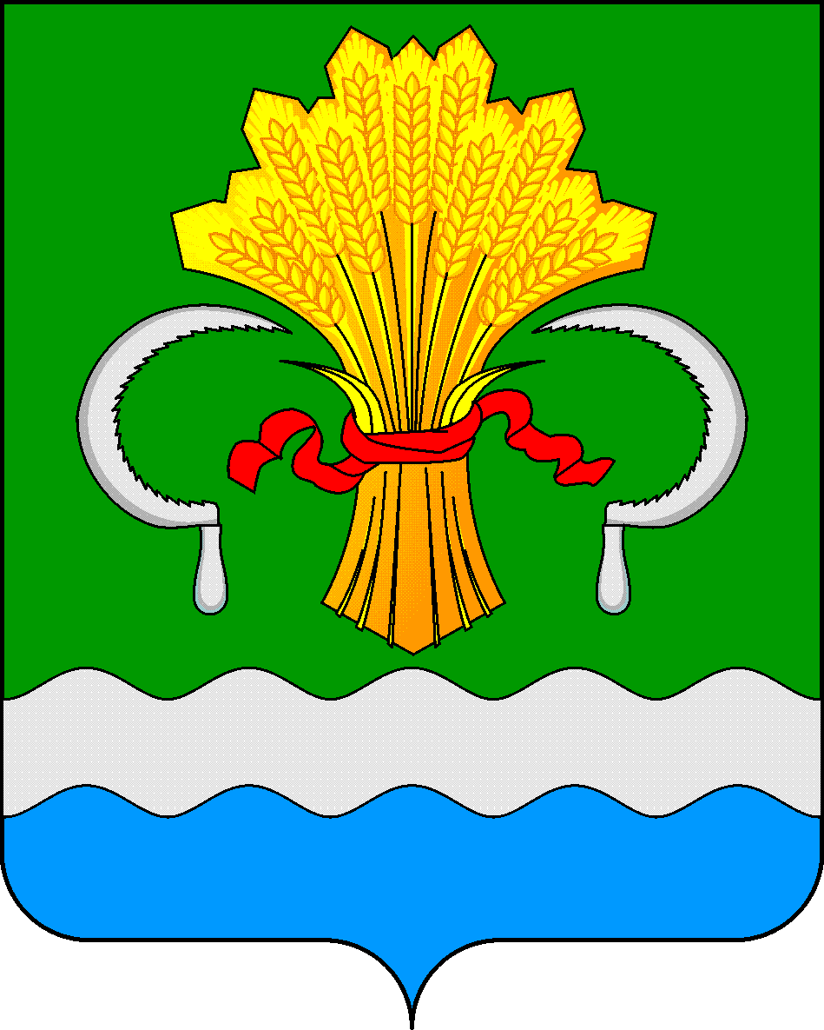  МУНИЦИПАЛЬНОГО РАЙОНА  РЕСПУБЛИКИ ТАТАРСТАН  ул.М.Джалиля, д.23/33, г. Мамадыш,  Республика Татарстан, 422190 |  | ТАТАРСТАН РЕСПУБЛИКАСЫНЫҢ  МАМАДЫШ МУНИЦИПАЛЬ  РАЙОНЫНЫҢ БАШКАРМА КОМИТЕТЫ  М.Җәлил ур, 23/33 й., Мамадыш ш.,  Татарстан Республикасы, 422190
 | Тел.: (85563) 3-15-00, 3-31-00, факс 3-22-21, e-mail: mamadysh.ikrayona@tatar.ru, www.mamadysh.tatarstan.ru
 | Постановление  № 394 |  | Карар  от «13» 11 2020 г.

2019 елның 22 ноябрендәге «2020-2022 елларда Татарстан Республикасы Мамадыш муниципаль районы территориясендә урнашкан күпфатирлы йортларда гомуми милекне капиталь ремонтлау буенча төбәк программасын тормышка ашыруның кыска вакытлы планын раслау турында» 303 номерлы карарга үзгәрешләр кертү хакында

2020 елга Татарстан Республикасында күпфатирлы йортларда гомуми милекне капиталь ремонтлау буенча региональ программаны тормышка ашыруның кыска сроклы планы буенча мәгълүматларга төзәтмәләр кертү максатында, Татарстан Республикасы Мамадыш муниципаль районы Башкарма комитеты
к а р а р б и р ә:
1. Татарстан Республикасы Мамадыш муниципаль районы Башкарма комитетының 2019 елның 22 ноябрендәге 303 нче санлы карары белән расланган 2020-2022 елларда Татарстан Республикасы Мамадыш муниципаль районы территориясендә урнашкан күпфатирлы йортларда гомуми милекне капиталь ремонтлау буенча төбәк программасын тормышка ашыруның кыска вакытлы планына үзгәрешләр кертергә. (1 нче кушымта).
2. Әлеге карарның үтәлешен контрольдә тотуны үз җаваплылыгыма алам.

Җитәкче вазифаларын
башкаручы М.Р.Хуҗаҗанов

Татарстан Республикасы
Мамадыш муниципаль
районы Башкарма комитетының
13.11 2020 ел,
394 санлы
карарына 1 нче кушымта
2021 елга күпфатирлы йортларны капиталь ремонтлау буенча кыска сроклы муниципаль программаларга төзәтмәләр кертү

Мамадыш шәһ., Завод тыкрыгы, 13 | Эшләр һәм хезмәтләр атамасы | 27.12.2019 ел, № 1220 МКК (министрлар кабинеты карары) буенча булган сумма | Төзәтмәләр керткәндәге сумма
 | фасад | 300 000,00 | 0,00
 | түбә | 1 470 000,00 | 0,00
 | ПСД | 35 400,00 | 0,00
 | технадзор | 26 550,00 | 0,00
 | техник паспортларны әзерләү | 11 387,67 | 0,00
 | Барлыгы: | 1 843 337,67 | 0,00
Мамадыш шәһ., Давыдов ур., 158 | Эшләр һәм хезмәтләр атамасы | 27.12.2019 ел, № 1220 МКК (министрлар кабинеты карары) буенча булган сумма | Төзәтмәләр керткәндәге сумма
 | түбә | 1 450 000,00 | 0,00
 | подъезд | 537 600,00 | 0,00
 | ПСД | 39 752,00 | 0,00
 | технадзор | 29 814,00 | 0,00
 | техник паспортларны әзерләү | 8 374,59 | 0,00
 | Барлыгы: | 2 065 540,59 | 0,00
Мамадыш шәһ., М. Җәлил ур., 4 | Эшләр һәм хезмәтләр атамасы | 27.12.2019 ел, № 1220 МКК (министрлар кабинеты карары) буенча булган сумма | Төзәтмәләр керткәндәге сумма
 | фасад | 960 000,00 | 0,00
 | подъезд | 1 180 000,00 | 0,00
 | йорт эчендәге салкын су белән тәэмин итү инж. системасы | 350 000,00 | 0,00
 | ПСД | 49 800,00 | 0,00
 | технадзор | 37 350,00 | 0,00
 | техник паспортларны әзерләү | 50 233,66 | 0,00
 | Барлыгы: | 2 627 383,66 | 0,00
Мамадыш шәһ., Давыдов ур., 32 | Эшләр һәм хезмәтләр атамасы | 27.12.2019 ел, № 1220 МКК (министрлар кабинеты карары) буенча булган сумма | Төзәтмә керткәндәге сумма
 | фасад | 9 313 803,00 | 10 998 969,60
 | ПСД | 186 277,33 | 186 277,33
 | технадзор | 139 707,00 | 139 707,00
 | Барлыгы: | 9 639 787,33 | 11 324 953,93
Мамадыш шәһ., Киров ур., 14/33 | Эшләр һәм хезмәтләр атамасы | 27.12.2019 ел, № 1220 МКК (министрлар кабинеты карары) буенча булган сумма | Төзәтмә керткәндәге сумма
 | түбә | 2940000,00 | 0,00
 | фасад | 0,00 | 11 022 943,20
 | подъезд | 1 149 727,00 | 0,00
 | ПСД | 81 794,00 | 81 794,00
 | технадзор | 61 345,00 | 61 345,00
 | техпаспортларны әзерләү | 51 303,43 | 51303..43
 | Барлыгы: | 4 284 169,43 | 11 166 082,20
 |  | 20460 218,68 | 24034 935,30  24034 935,30 24034 935,30

